Лекция 4
Скорость передачи информации и пропускная
способность дискретного канала без помех

Под дискретным каналом передачи информации принято понимать совокупность средств, предназначенных для передачи дискретных сигналов.
Пусть источник сообщения выдает в канал сообщение X из элементов x₁, x₂, ...., x_{n}, а получатель сообщения принимает некоторое сообщение Y из элементов y₁, y₂, ...., y_{n}. Если рассматривать канал без помех, то переданное и принятое сообщения совпадают.
Рассмотрим следующую структуру
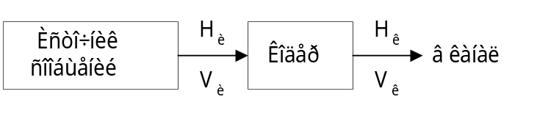
На рисунке
H_{и} - средняя энтропия одного символа источника;
V_{и} - средняя скорость выдачи одного символа источником;
H_{к}- средняя энтропия одного символа на выходе кодера;
V_{к}- средняя скорость выдачи одного символа кодером.
Следуя Шеннону, выделим следующие характеристики:
Производительность источника сообщения P = V_{и} H_{и} [бит/сек].
Скорость передачи информации по каналу R = V_{к} H_{к} [бит/сек].
Пропускная способность канала - максимально возможная скорость передачи информации по данному каналу C = max R [бит/сек] - является характеристикой только канала и не зависит от свойств источника.

Теорема Шеннона о пропускной способности канала

Если производительность источника сообщения P не превышает пропускной способности канала C, то всегда можно найти такой способ кодирования, при котором скорость передачи информации R будет сколь угодно близко приближаться к С, т.е. С - R = δ - малая величина.
Обратное утверждение.
Если производительность P > С, то не существует способа кодирования, обеспечивающего передачу сообщения по дискретному каналу.
Из теоремы следует фундаментальная роль характеристики - пропускная способность канала. Она заключается в том, что эта характеристика определяет границу между возможной и невозможной скоростью передачи информации по каналу (R ≤ C).
В теореме не приводится способ кодирования, но указывается возможность при которой R приближается к С.
Способы кодирования сообщений, которые позволяют приблизить R к С, носят название способов оптимального кодирования.
Оптимальное кодирование дискретных сообщений по Шеннону - Фано
Предполагается, что кодированию подвергается сообщение X из элементов x₁, x₂, ...., x_{n}. Эта операция осуществляется в следующем порядке:
1.Элементы исходного сообщения X упорядочиваются по мере убывания вероятности, т.е. p(x₁^{у}) ≥ p(x₂^{у}) ≥ .... ≥ p(x_{n}^{у}), в результате чего имеем последовательность X_{у} < x₁^{у}, x₂^{у}, ...., x_{n}^{у} >.
2.Элементы упорядоченной последовательности разбиваются на две группы таким образом, чтобы суммарные вероятности групп были по возможности равны. Одной группе присваивается символ 0, другой - 1.
3.Разбиение на группы согласно п.2 продолжается до тех пор, пока в каждой группе не останется по одному элементу.
Пример.

X | p(x_{i}) | X_{у} | p_{у}(x_{i}) | Разбиение |  |  | Коды
a | 0,3 | d | 0,4 | 0 |  |  | 0
b | 0,1 | a | 0,3 | 1 | 0 |  | 10
c | 0,2 | c | 0,2 | 1 | 1 | 0 | 110
d | 0,4 | b | 0,1 | 1 | 1 | 1 | 111

Коды Шеннона - Фано являются неравномерными, т.е. различным символам соответствуют кодовые комбинации различной длины.
Однозначное декодирование на приемной стороне кодов Шеннона - Фано обеспечивается благодаря их свойству неприводимости: ни одна кодовая комбинация меньшей длины не совпадает с началом комбинации большей длины.
Пример принятого сообщения 110 0 111 10 111 0 0 0 10 10
c d b a b d d d a a

Рассмотрим пример кодирования сообщения тремя способами

Пусть имеется троичный источник сообщения X с элементами x₁,x₂,x₃.

Элементы | x₁ | x₂ | x₃
p(x_{i}) | 0,2 | 0,7 | 0,1

Сообщение передается по двоичному каналу, т.е. элементы x_{i} принимают значение только 1 или 0.
Пусть
V_{и} = 1000 дв.симв./сек;
V_{к} = 1000 дв.симв./сек;
С = V_{к} H_{max} = 1000 дв.симв./сек • 1 бит/ дв.симв. = 1000 бит/сек .
Напомним, что эффективность любого способа кодирования определяется на основании сравнения скорости передачи информации по каналу R и пропускной способности канала С. Чем ближе R к С, тем лучше закодирована информация.

- Закодируем сообщение равномерным двоичным кодом.

Определим значность кода n = ] lb 3 [ = 2.
Пусть x₁ = 00, x₂ = 01 x₃ = 10;
τ = 10⁻³ с - длительность одного двоичного символа;
τ* = 2τ =2•10⁻³ с - длительность кодовой комбинации, соответствующей одному элементу. Найдем R_{р.обд}.
V₁ = 1/τ* = 500 элем./сек;
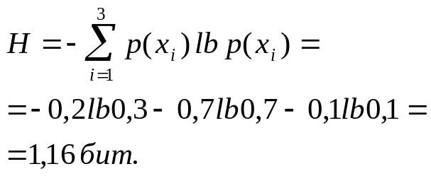
R_{р.обд} = V₁ H = 500 элем./c • 1,16 бит/элем. = 580 бит/c .
Такой способ кодирования не эффективен, т. к. R_{р.обд} < C.

- Закодируем сообщение по методу Шеннона - Фано без укрупнения.

Эл-ты  (x_{i})_{у} | p(x_{i})_{у} | Разби-  ения |  | Кодовые  комбин. | τ_{i}, c
x₂ | 0,7 | 0 |  | 0 | 10⁻³
x₁ | 0,2 | 1 | 0 | 10 | 2•10⁻³
x₃ | 0,1 | 1 | 1 | 11 | 2•10⁻³

Найдем R_{ШФБ}.
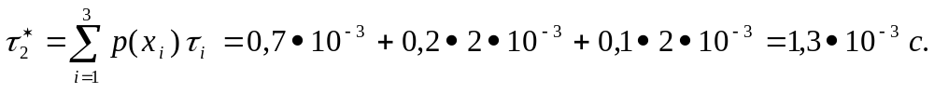
R_{ШФБ} =V₂ H = H/τ₂* = (1,16 бит/элем.)/1,3•10⁻³ c. = 890 бит/c,
где V₂ = 1/τ₂*.
- Закодируем сообщение по методу Шеннона - Фано с укрупнением, т.е. кодированию подвергаются не отдельные элементы, а группы соседних элементов (группы из 2-х элементов, из 3-х элементов и т.д.)

Рассмотрим группы из двух соседних элементов.

Группы  x_{i},x_{j} | Вер-ти  p(x_{i},x_{j}) | Разбиение |  |  |  |  |  | Кодовые  комбинации | τ_{i}, c
x₂,x₂ | 0,49 | 0 |  |  |  |  |  | 0 | 10⁻³
x₁,x₂ | 0,14 | 1 | 0 | 0 |  |  |  | 100 | 3•10⁻³
x₂,x₁ | 0,14 | 1 | 0 | 1 |  |  |  | 101 | 3•10⁻³
x₂,x₃ | 0,07 | 1 | 1 | 0 | 0 |  |  | 1100 | 4•10⁻³
x₃,x₂ | 0,07 | 1 | 1 | 0 | 1 |  |  | 1101 | 4•10⁻³
x₁,x₁ | 0,04 | 1 | 1 | 1 | 0 |  |  | 1110 | 4•10⁻³
x₁,x₃ | 0,02 | 1 | 1 | 1 | 1 | 0 |  | 11110 | 5•10⁻³
x₃,x₁ | 0,02 | 1 | 1 | 1 | 1 | 1 | 0 | 111110 | 6•10⁻³
x₃,x₃ | 0,01 | 1 | 1 | 1 | 1 | 1 | 1 | 111111 | 6•10⁻³

Найдем R_{ШФУ}.
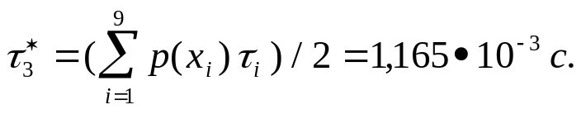

R_{ШФУ} =V₃ H = H/τ₃* = (1,16 бит/элем.)/1,165•10⁻³ c. = 995 бит/c,

где V₃ = 1/τ₃*.
Оптимальное кодирование дискретных сообщений по методу Хаффмена
Метод заключается в следующем.
Элементы алфавита источника располагаются в порядке убывания их вероятностей.
Затем два нижних элемента объединяются в новый укрупненный элемент, который занимает место в алфавите согласно своей суммарной вероятности.
Выполнение п.2 продолжается до тех пор, пока суммарная вероятность двух последних элементов не станет равной единице.
При каждом объединении условимся присваивать цифру 0 элементу, занимающему верхнюю позицию в паре объединяемых элементов, и цифру 1, если эта позиция нижняя.
Число объединений, в которых участвует данный элемент, равно значности соответствующей ему кодовой комбинации. Построенный таким образом код называется кодом Хаффмена.

Рассмотрим пример построения кода Хаффмена.

Эл-нт | Вер-ть | Вероятность объединенных символов |  |  |  |  |  |  |  | Код
x_{i} | p(x_{i}) | 1 | 2 | 3 | 4 | 5 | 6 | 7 | 8
 |  |  |  |  |  |  |  |  | 1
 |  |  |  |  |  |  |  | 0,57
 |  |  |  |  |  |  | 0,43
x₁ | 0,29 |  |  |  |  |  |  |  |  | 00
 |  |  |  |  |  | 0,28
x₂ | 0,23 |  |  |  |  |  |  |  |  | 10
 |  |  |  |  | 0,20
 |  |  |  | 0,15
x₃ | 0,13 |  |  |  |  |  |  |  |  | 011
x₄ | 0,11 |  |  |  |  |  |  |  |  | 110
x₅ | 0,09 |  |  |  |  |  |  |  |  | 111
x₆ | 0,08 |  |  |  |  |  |  |  |  | 0100
 |  |  | 0,07
x₇ | 0,04 |  |  |  |  |  |  |  |  | 01010
 |  | 0,03
x₈ | 0,02 |  |  |  |  |  |  |  |  | 010110
x₉ | 0,01 |  |  |  |  |  |  |  |  | 010111

